LA DÉMARCHE SCIENTIFIQUE  en cinq étapes |  | UN GUIDE  en huit étapes
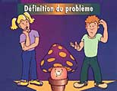 |  | Définition de la question  Étape 1  Ce que je sais de la question-problème à résoudre
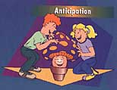 |  | Anticipation  Étape 2  Je pense que la réponse est...
 |  | Collecte des données  Étape 3  Ce que je cherche  Étape 4  J'identifie les sources d'information  Étape 5  Je fais la collecte des données
 |  | Traitement des données  Étape 6  Je traite les données
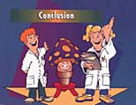 |  | Conclusion  Étape 7  Je réponds à la question-problème à résoudre
Étape 8
Je communique les résultats de ma recherche
 |  | Objectivation

